US4.5
«Тропики»
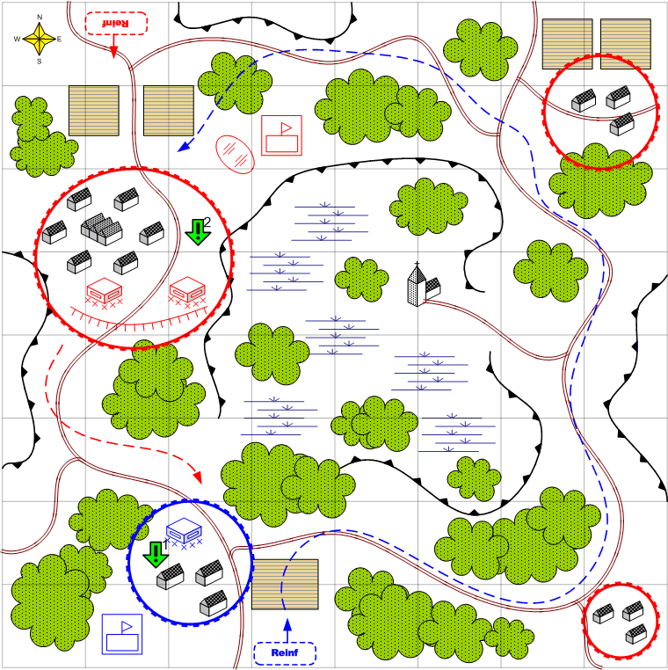

Карта 8 на 8. Тропики. День. Дождь.

Ландшафт.
Густая тропическая растительность, болота, маленькие деревеньки.

Описание.
Противник имеет хорошо защищённый посёлок. Игроку нужно овладеть этим посёлком. Штурм в лоб должен быть для игрока очень тяжёлым. Наиболее безопасным будет продвижение в обход. На всём пути – небольшие группы и гарнизоны. В результате игрок выходит в тыл противнику, уничтожает артиллерию и доты.
Противник предпринимает атаки небольшими подкреплениями пехоты.

Условие поражения.
У игрока нет войск и подкреплений.

Условие победы.
Выполнены все задания.

Рекомендовано подкреплений.
2 - 3

Сложность.
Средняя

Задания.
- Защитить свою базу.
- Уничтожить базу противника.

Войска игрока.
На усмотрение дизайнера. В соответствии со схемой подкреплений войск для этой главы.

Подкрепления игрока.
Штурмовая пехота
Самоходная артиллерия
Средние танки
Лёгкие танки
Лёгкие зенитки
Противотанковые самоходки

Войска союзника.
Нет.

Подкрепления союзника.
Нет.

Войска противника.
На усмотрение дизайнера. В соответствии со схемой подкреплений войск для этой главы.
Преимущественно пехота и артиллерия.

Подкрепления противника.
На усмотрение дизайнера. В соответствии со схемой подкреплений войск для этой главы.
Преимущественно пехота и артиллерия.

